4 include(包含其他页面)指令（把两个jsp页面合并使用）
a.jsp，通常这个扩展名表示被包含的页面的扩展名！
include指令表示静态包含！
include指令只有一个属性：file，指定要包含的页面，例如：<%@include file=”b.jsp”%>。
可以用为引用静态文件css ,jquery等
静态包含：当hel.jsp页面包含了lo.jsp页面后，在编译hel.jsp页面时，需要把hel.jsp和lo.jsp页面合并成一个文件，然后再编译成Servlet（Java文件）。
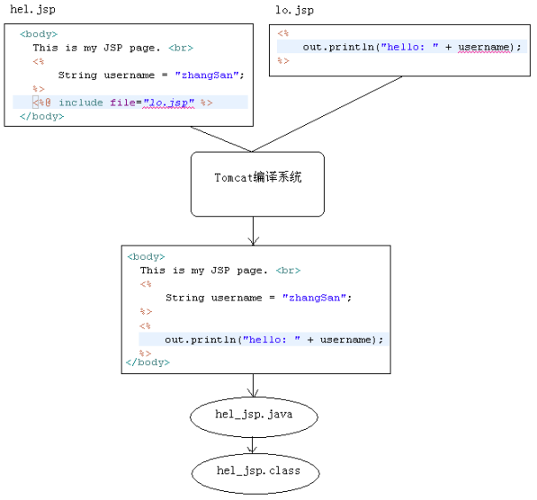

在上面代码中，lo.jsp中没有定义username变量，所以lo.jsp不能处理请求，只有hel.jsp才能处理请求！当访问hel.jsp时，hel.jsp会包含lo.jsp，所以两个会合并成一个文件后再编译成Java文件。在合并之后，因为在hel.jsp中定义了username变量，所以lo.jsp中也就不会出现错误了。

